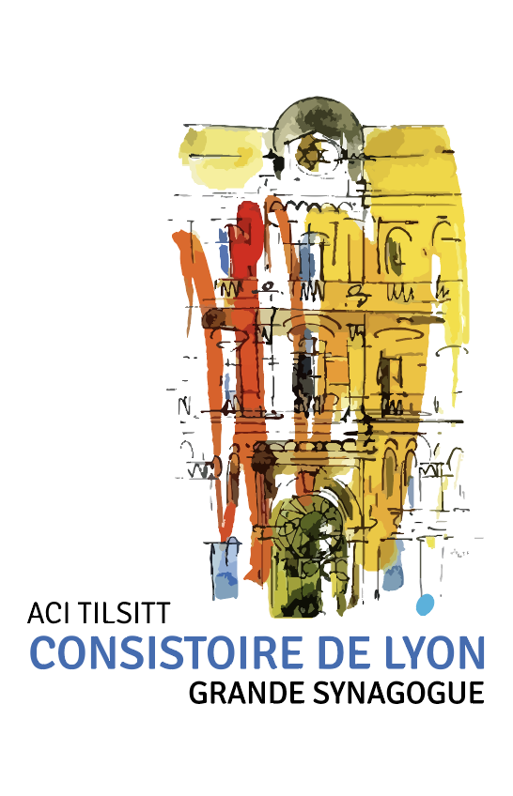
Talmud Torah de Tilsitt
Photo de l’enfant
13 Quai Tilsitt, 69002 Lyon
Dossier d’inscription
Date de constitution du Dossier / / .
ENFANT
NOM : | PRENOM :
Prénom hébraïque : nomination | Date et lieu de naissance :  Date hébraïque de naissance :
Date de Mila : | Nom du Mohel :
Adresse famille: | CP ville :
Domicile :  Portable mère :  Portable père : | E. mail :  En cas d’urgence le dimanche :
Classe fréquentée dans le public :
SCOLARITE antérieure en Talmud-Thora ou en Ecole Juive
Année Scolaire | Classe | Centre
2022/2023
2021/2022
Niveau en lecture hébraïque :
NOM et DES FRERES ET SŒURS
PARENTS
PERE
Nom
Prénom
Prénom Hébraïque
Date de naissance et Lieu
Profession
MERE
Nom de jeune fille de la Mère
Prénom
Prénom Hébraïque
Date de Naissance et lieu
Profession
Nom de jeune fille de la Grand-mère Maternelle de l’enfant
- Mariage religieux :
Célébré le ---------------------------------- en la synagogue ------------------------- par le Rabbin ---------------------------
- En cas de mariage civil uniquement :
Célébré le : -------------------------------------------- en la mairie de ---------------------------------------------------------------
- En cas d’adoption :
Date de la décision de justice : -------------------------------------------------------------------------------------------------------
Conversion de l’enfant le : ---------------------------------------------par le Beth Din -------------------------------------------

- En cas de conversion des parents :
Date de la conversion du père -------------------------------------- par le Beth Din --------------------------------------------
Date de la conversion de la mère ---------------------------------- par le Beth Din ---------------------------------------------

- De l’enfant :
Date de conversion ---------------------------------------------------- par le Beth Din --------------------------------------------

- En cas de divorce

Date du divorce civil ------------------------------ par le TGI ---------------
Guet remis le ---------------------------- par le Beth Din de -----------------------

